МИНИСТЕРСТВО ОБРАЗОВАНИЯ И НАУКИ РОССИЙСКОЙ ФЕДЕРАЦИИ

ФЕДЕРАЛЬНОЕ АГЕНТСТВО ПО ОБРАЗОВАНИЮ

ГОСУДАРСТВЕННОЕ ОБРАЗОВАТЕЛЬНОЕ УЧРЕЖДЕНИЕ ВЫСШЕГО

ОБРАЗОВАНИЯ

НОВОСИБИРСКИЙ ГОСУДАРСТВЕННЫЙ ТЕХНИЧЕСКИЙ УНИВЕРСИТЕТ

ФАКУЛЬТЕТ АВТОМАТИКИ И ВЫЧИСЛИТЕЛЬНОЙ ТЕХНИКИ

КАФЕДРА ВЫЧИСЛИТЕЛЬНОЙ ТЕХНИКИ

ОТЧЕТ

По лабораторной работе № 1

Тема: Разработка класса структуры данных и оконного приложения

Группа: АВТ-610

Студенты: Князев Р.И., Дунаев Н.Ю., Яковенко Е.В.

Преподаватель: Токарев В.Г.

Новосибирск 2018

1. Цели и задания работы

Портировать одну из структур данных, приведенных в ermak.cs.nstu.ru/cprog. Структура может быть упорядоченной и неупорядоченной. Набор операций для упорядоченной - добавление, удаление по индексу, ускоренный поиск по ключу и индексу, вставка с сохранением порядка, для неупорядоченной - добавление, удаление по индексу, поиск по ключу и индексу, вставка по индексу, сортировка. Элемент структуры данных (элемент списка, вершина дерева) реализовать в виде вложенного класса. Структур данных реализовать в виде шаблона, производного от Comparable. Проверить на объектах – строках (сгенерированных случайным образом).

Варианты задания

Двусвязный разомкнутый список

Функционал программы:

Был создан класс двусвязного разомкнутого списка с функциями добавления, удаления по индексу, поиска по ключу и индексу, вставки по индексу и сортировки

Функция добавления:

**public void** add(String string)

Функция удаления по индексу:

**public void** delete(**int** index)

Функция поиска по индексу:

**public** String search(**int** index)

Функция поиска по ключу:

**public** String search(String string)

Функция вставки по индексу:

**public void** add(String string, **int** index)

Функция сортировки:

**public void** sort()

Описание функционала программы:

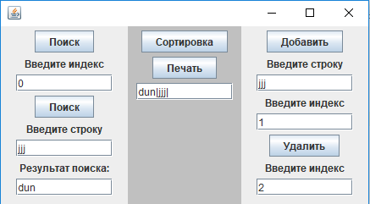

Кнопка «поиск» в левом верхнем углу отвечает за поиск строки по индексу, результат выводится в поле в левом нижнем углу.

Кнопка «поиск» в левом столбце отвечает за поиск строки по ключу, результат выводится в поле в левом нижнем углу.

Кнопка «сортировка» отвечает за сортировку.

Кнопка «печать» отвечает за печать всего списка, результат выводится в поле в центре.

Кнопка «добавить» в правом верхнем углу отвечает за добавление строки по индексу.

Кнопка «удалить» отвечает за удаление строки по индексу.

**Вывод:**

B ходе выполнения данной лабораторной работы мы познакомились с двусвязными списками и научились их реализовывать в Java.